***«Наши пальчики играют»***

Известный педагог В.А. Сухомлинский писал : «Истоки способностей и дарований детей – на кончиках их пальцев. От пальцев , образно говоря, идут тончайшие ручейки, которые питают источник творческой мысли».

Слабую руку ребёнка-дошкольника можно и необходимо развить.

Мелкие мускулы детской руки развиваются в упражнениях. Рисование, которым любят заниматься дошкольники, игры, включающие в дело руку, самообслуживание, участие мальчиков и девочек в домашних делах, ежедневная гимнастика, пальчиковая гимнастика – вот краткий перечень тех упражнений, которые можно организовать в каждой семье.

В определенном смысле подготовку к школе можно начинать с младенчества. И пальчиковые игры для этого незаменимы: есть много шансов, что ребенок научится связно говорить, а затем читать и писать раньше сверстников.

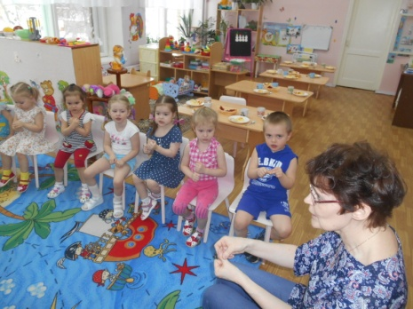Пальчиковые игры – это, как правило, инсценировка детских стихов. Они хорошо развивают произвольное внимание, координацию и мелкую моторику, которая тесно связана с речью и мышлением, подготовка к письму. До тех пор, пока движения пальцев не станут свободными, развитие речи и мышления добиться не удастся. В коре головного мозга отделы, отвечающие за тонкую ручную моторику, и артикуляцию, находятся рядом и тесно связаны. Тренируя тонкую ручную моторику у ребенка, мы стимулируем его речь. А благодаря пальчиковым играм, кисти приобретают хорошую подвижность, гибкость, исчезает скованность движений.

Разучивая тексты с гимнастикой, ребенок не только станет лучше говорить, но разовьет воображение и память. Кроме того, подобные занятия помогают развить творческие способности детей.

Однако пальчиковые игры – это прежде всего веселые занятия, а уж потом развитие и обучение. Основная деятельность дошкольника – это игра. А если игра содержит в себе рифмованную речь и движения, то она полностью соответствует потребностям, присущим дошкольному возрасту, и нравится детям.

Предлагаем вашему вниманию несколько пальчиковых игр.

**Пальчиковая гимнастика**

Упражнения с пальчиками рекомендуется выполнять не более 5 минут, проводить их нужно эмоционально. Взрослый обязательно должен показать образец выполнения.

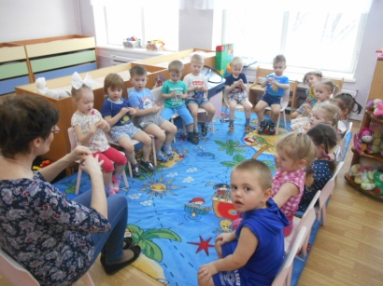

**Пальчик-мальчик**

Пальчик-мальчик, где ты был?

- С этим братцем – в лес ходил.

С этим братцем – щи варил.

С этим братцем – кашу ел,

С этим братцем – песни пел.

(*Руки, согнутые в локтях, поставлены на стол. Пальцы сомкнуты в кулак. Показываются указательные пальцы. Затем отгибаются поочерёдно большой, средний, безымянный пальцы и мизинец*).

**На поляне**

На поляне дом стоит.

(*изображаем дом*)

Но вот к дому путь закрыт.

(*кисти соединяем в «замок»*)

Мы ворота открываем,

(*разводим руки в стороны*)

В этот домик приглашаем.

(*изображаем дом*)

**На прогулку**

Раз, два, три, четыре, пять.

(*разжимаем пальцы из кулака по одному, начиная с большого*)

Вышли пальчики гулять.

(*ритмично разжимаем и сжимаем все пальцы вместе*)

 Раз, два, три, четыре, пять.

(*сжимаем по очереди широко расставленные пальцы в кулак, начиная с мизинца*)

В домик спрятались опять.

(*ритмично сжимаем все пальцы вместе*)

**По грибы**

Пальчик, пальчик, где ты был?

(*пальцы сжаты в кулак*)

Этот пальчик в лес пошёл,

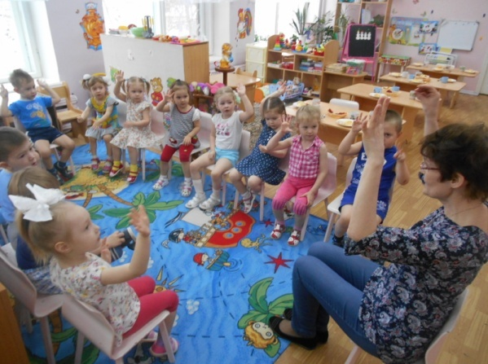(*отгибаем мизинец*)

Этот пальчик гриб нашёл,

(*отгибаем безымянный*)

Этот пальчик чистить стал,

(*отгибаем средний*)

Этот пальчик жарить стал,

(*отгибаем указательный*)

Этот пальчик всё съел,

Оттого и потолстел.

(*отгибаем большой пальчик*)

Можешь пальцы сосчитать:

Раз, два, три, четыре, пять,

Раз, два, три, четыре, пять –

Десять пальцев, пара рук –

Всё твоё богатство, друг!

(*считаем каждый пальчик отдельно, загибая его*).

**Зайцы**

Скачет зайка косой

(*указательный и средний пальцы правой руки вверх, остальные выпрямить и соединить*)

Под высокой сосной.

(*ладонь правой руки вертикально вверх, пальцы широко расставлены*)

Под другою сосной

(*ладонь левой руки вертикально вверх, пальцы широко расставлены*)

Скачет зайка другой.

(*указательный и средний пальцы левой руки вверх, остальные выпрямить и соединить*)

**Цветок**

Вырос высокий цветок на поляне,

(*руки в вертикальном положении, ладони друг к другу, развести пальцы и слегка округлить их*)

Утром весенним раскрыл лепестки.

(*развести пальцы рук*)

Всем лепесткам красоту и питание

(*ритмичное движение пальцами вместе – врозь*)

Дружно дают под землёй корешки.

(*ладони опустить вниз и тыльной стороной прижать друг к другу, пальцы развести*)

**Дождик**

Меж еловых мягких лап

(*поглаживаем подушечками пальцев поверхность стола*)

Дождик кап-кап-кап.

(*стучим пальцами по столу*).

Где сучок давно засох,

Серый мох, мох, мох.

(*касаемся стола первым и пятым пальцами раскрытой кисти рук*)

Где листок к листку прилип,

Вырос гриб, гриб, гриб.

(*поднимаем руки над столом, пальцы то складываем вместе, то раскрываем широко*)

Кто нашёл его, друзья?

(*указательным пальцем правой руки касаемся поочерёдно всех пальцев левой руки*)

Это я, я, я!

(*сжимаем все пальцы левой руки, кроме мизинца, показываем его*)

**Порисуем**

        Раз, два, три, четыре, пять -

(*пальцы сжаты в кулаки, показать цифры, поочерёдно разгибая пальцы*)

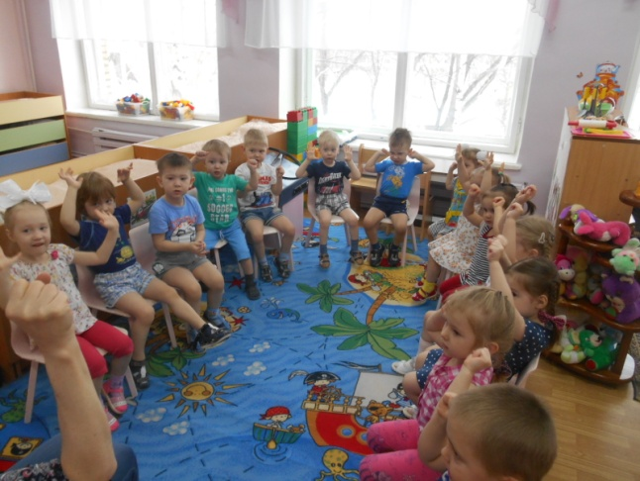        Будем вместе рисовать

(*вращаем кистями рук в одну сторону*)

Порисуем мы руками

(*вращение кистями в другую сторону*)

Домик папе,

(*показываем домик из пальчиков*)

Домик маме.

Этот домик для тебя.

(*показываем трубу домика пальцами рук*)

Этот домик для меня.

Нарисуем сад вокруг,

В нём деревья там и тут.

(*одна рука на поясе, другую отводим в сторону, затем меняем положение рук*)

В сад пойдём мы погулять

И начнём игру опять.

(*ходьба на месте*)

**Апельсин**

Мы делили апельсин.

Апельсин всего один.

(*соединить пальцы обеих рук, дотронувшись подушечками, представить в руках круглый апельсин*)

Эта долька для кота,

(*показать левую ладошку. Правую сжать в кулак, приподняв фаланги указательного пальца и мизинца, «уши кота»*)

Эта долька для ежа,

(*показывается тыльная сторона и левая ладонь ещё раз. Затем пальцы обеих рук переплести, соединив тыльными сторонами ладони*)

Эта долька для улитки,

(*правую руку положить на стол, выставить указательный палец и мизинец, остальные сжать в кулак. Левую ладонь положить на правую*)

Эта долька для чижа,

(*левая ладонь открыта. Правая рука на локте, все пальцы соединены с большим пальцем, «голова чижа»*)

Ну, а волку – кожура.

(*руки сжимаются в кулаки и энергично разжимаются*)